Способность почв и их гуминовых кислот связывать ионы кадмия
А.И. Везенцев, Л.П. Крылова
Белгородский государственный университет
Введение
Большой ущерб почвам наносит их загрязнение чужеродными химическими веществами, которое в последние годы приобретает глобальный характер. Почвы как мощные природные сорбенты обладают способностью концентрировать разнообразные загрязняющие вещества - побочные продукты многих видов производств. В связи с этим разработка способов снижения токсической нагрузки на них является актуальной задачей.
Известно, что почвы существенно различаются по своей устойчивости к химическому загрязнению. Почвы с большим запасом гуминовых кислот (ГК) и гумина способны связывать большие количества ионов тяжелых металлов (ТМ), порой в несколько раз превышающие их ПДК. Высокая активность гуминовых кислот обусловлена большим набором функциональных групп, таких, как карбоксильные, фенольные, спиртовые, хинонные, аминные, амидные, способные к образованию электровалентных и ковалентных связей, внутрикомплексных соединений [1]. Так, почвы особенно хорошо гумусированные, выполняют роль геохимического барьера и предупреждают поступление в грунтовые воды многих веществ [2].
Ряд ученых выделяют кадмий как наиболее токсичный тяжелый металл потому, что он очень подвижен в почве и легко поглощается растениями, способен замещать цинк по многим биохимическим процессам [3, 4].
В связи с актуальностью вышеизложенной проблемы целью данной работы явилось изучение адсорбционных свойств плодородных почв Белгородской области, так как ее решение позволит оценить и спрогнозировать состояние почвенного покрова, разработать мероприятия по снижению и ликвидации токсико-экологических загрязнений.
Методы исследования
Изучалась сорбционная способность черноземных почв, отобранных близ села Стрелецкое Белгородского района Белгородской области, и их гуминовых кислот, а также глины, взятой близ села Сергиевка, по отношению к тяжелому металлу - кадмию. Она определялась в статических условиях ^р_ра = 100 мл, тпочвы = 6,5 г) с использованием раствора нитрата кадмия концентрацией Cd(II) =0,15 мг/л при комнатной температуре.
Продолжительность изотермической стадии составила 3-720 часов. Измерение концентрации кадмия проводили на фотоколориметре КФК-3-01 методом Ринькиса с дитизоном.
Обсуждение результатов исследования
Выяснили способность ионов Cd(II) эффективно сорбироваться образцами исследуемых почв из раствора нитрата, что установлено по уменьшению концентрации ионов кадмия в модельных растворах в зависимости от продолжительности сорбции Это отражают построенные графические зависимости (рис. 1). Просматривается несколько различный характер кривых поглощения. На начальном этапе наблюдается более резкое снижение концентрации, нежели впоследствии. Затем кривые приобретают более пологий вид, что указывает на замедление скорости процесса. Ионы кадмия наиболее интенсивно сорбирует глина, взятая из верхних горизонтов Сергиевского месторождения, а также верхний, наиболее богатый органическим веществом слой почвы (горизонт А), взятый с глубины 0-20 см, нежели нижележащий ее горизонт АВ, взятый с глубины 50-65 см, в который поступает меньше органики.
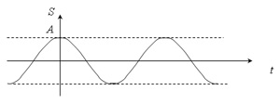
Рис.1. Изменение концентрации ионов кадмия в модельном растворе
В состав твердой части почв входит органическое вещество, основная (80-90%) часть которого представлена сложным комплексом из гумусовых веществ, или гумуса [5]. Общее содержание гумуса в исследованных образцах почв определяли методом И.В. Тюрина. Оно составило: в черноземной почве в гор. А - 5,53%; в гор. АВ - 5,27%; в глине - 4,55%. Известно, что минералогический состав твердой части почвы во многом определяет ее плодородие [5]. Минералогический состав образцов установлен на основе рентгенофазового анализа по методу порошка на рентгеновском дифрактометре общего назначения ДРОН-3 (рис. 2-4).
Исследуемый материал предварительно высушивали при t° = 105° С, потом его растирали в агатовой ступке. Анализ рентгеновских дифрактограмм подтверждает, что основу силикатной части почв составляет кварцевый песок (4,281; 3,363; 2,465; 2,29; 2,134;1,983; 1,822; 1,677; 1,545 А). Также диагностируется клиноптилолит. В верхних горизонтах обнаружен кальцит. В нижних горизонтах карбонаты кальция отсутствуют (рис. 3).
Установлено, что высокие адсорбционные свойства почв и глины обусловлены наличием в их горизонтах структурного несовершенного пеплового монтмориллонита, подтверждающего смектитовую природу их силикатной части.
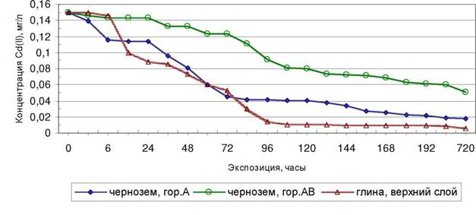
Рис. 2. Рентгеновская порошковая дифрактограмма черноземной почвы, отобранной близ села Стрелецкое Белгородского района Белгородской области, горизонт А
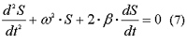
Рис. 3. Рентгеновская порошковая дифрактограмма черноземной почвы, отобранной близ села Стрелецкое Белгородского района, горизонт АВ
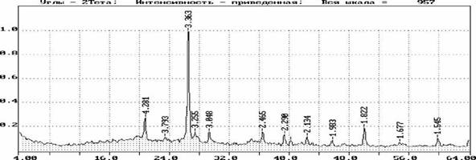
Рис. 4. Рентгеновская порошковая дифрактограмма верхнего слоя глины, взятой близ села Сергиевка Губкинского района Белгородской области Гранулометрический состав образцов черноземных почв определен методом пипетки (вариант Н.А. Качинского с подготовкой почвы к анализу пирофосфатным методом по С.И. Долгову и А.И. Личмановой) [6]. Он выявил, что в них преобладают частицы кварцевого песка (>0,01 мм), которые составляют 56,33-79,89 %. По механическому составу, согласно классификации Кауричева [7], почвы можно отнести к среднесуглинистым, крупнопылеватым степного типа. В верхнем слое глины, имеющей темно-бурый цвет, преобладающими являются частицы глинистых минералов (<0,01 мм), содержание которых во фракционном составе образца составляет 61,36%.
Пирофосфатным методом выделены препараты гуминовых кислот из исходных почв и почв после сорбции ими ионов кадмия. Метод базируется на выделении органических веществ из почвы 0,1Н свежеприготовленным щелочным раствором пирофосфата натрия и окислении гумусовых частей 0,4Н раствором двухромовокислого калия в ^SO4 с целью определения общего процентного содержания органического углерода пирофосфатной вытяжки и содержания углерода гуминовых кислот в процентах от массы почвы. Определение проводилось титриметрически. Спектрографический анализ указал на присутствие ионов Cd(II) в гуминовых кислотах. Он выполнен путем их сжигания при 3500°С на спектрографе с точной эшалетой (СТЭ-1).
Инфракрасные спектры сняты на Фурье спектрометре VERTEX-70 от Bruker Optik GmbH (Германия). Гуминовые кислоты имеют характерный набор полос поглощения, по которым можно идентифицировать эти вещества.
Анализ функциональных групп молекулярно-массового распределения, структуры ИК-спектров показал, что гуминовые кислоты, выделенные из исходных образцов разных почв, имеют одинаковые инфракрасные спектры: это указывает на идентичность их химического состава. При их изучении выявлено, что экстракты богаты биологически активными веществами, о чем можно судить по усилению интенсивности полос поглощения вобласти3200см-1(амины,аминокислоты),
2950 см-1 (углеводы), 1410 см-1 (ароматические карбоновые кислоты). Широкая и интенсивная полоса 3500-3300 см-1 обусловлена валентными колебаниями гидроксильных групп, преимущественно связанных межмолекулярными водородными связями. Их образование понижает частоту колебаний, и поэтому волновые числа уменьшаются от 3500 см-1 (что характерно для несвязанных свободных групп ОН) до 3400-3300 см-1. Среди других групп в этой области заметным поглощением могут обладать группы NH в различных положениях, однако их содержание в гумусовых кислотах мало по сравнению с ОН и их роль в формировании полосы, вероятно, невелика.
В области спектра 3000 см-1 резкая полоса с максимумами при 3030 см-1 служит диагностическим признаком =С-Н - группы ароматических соединений. Наблюдается слабое поглощение - около 2600 - 2500 см-1, относимое к карбоновым кислотам. Эта полоса слабая и широкая, но считается очень характерной для группы ОН с сильной водородной связью димеров карбоновых кислот. В спектрах исследованных препаратов выявляются полосы при 1650 - 1625 и 1540 см-1, характерные для амидной группы.
В ИК-спектрах гуминовых кислот, выделенных из почв, сорбировавших ионы кадмия, наблюдается увеличение интенсивности колебаний полосы при снятии жидких препаратов около 3420 см"Ч Объясняется это тем, что в состав образующегося комплекса входит гидратированный металл Cd(II). Однако в препаратах ГК, выделенных из исходных почв, этого не наблюдается.
Заключение
Изучение механизма сорбции кадмия органическим веществом почв позволит разрабатывать мероприятия по их детоксикации (очистке) от тяжелого металла кадмия, так как перевод ионов кадмия из подвижной формы в неподвижную снимет эту проблему и даст возможность получать экологически чистую продукцию на загрязненных землях.
Авторы выражают глубокую благодарность заведующему лабораторией рентгеноструктурного анализа Белгородского государственного технологического университета имени В.Г. Шухова, канд. техн. наук В.М. Шамшурову за помощь в проведении рентгеновского фазового анализа, канд. физ.-мат. наук А.В. Вахтелю и канд. техн. наук Е. А. Лопановой за помощь в проведении ИК-спектроскопического анализа.
Список литературы
Орлов Д.С. Гумусовые кислоты почв и общая теория гумификации. - М.: Изд-во МГУ, 1990. - 325 с.
Орлов Д.С., Лыткин И.И. Сорбционная способность торфянистых почв и их роль в формировании состава почвенно-грунтовых вод // Водные ресурсы. - 1983. -№ 1. - C. 81.
Алексеев Ю.В. Тяжелые металлы в почвах и растениях. - Л.: Агропромиздат. Ленингр. отд- ние, 1987. - 140 с.
Ильин В.Б. Тяжелые металлы в системе почва - растение. - Новосибирск: Наука, 1991. - 151 с.
Большая советская энциклопедия : в 30 т. / под ред. А.М. Прохорова. - 3-е изд. - М.: Изд-во «Советская энциклопедия», 1972. - Т. 20. - C. 445.
Ганжара Н.Ф., Борисов Б.А., Байбеков Р.Ф. Практикум по почвоведению. - М.: Агроконсалт, 2002. - С. 13 - 19.
Почвоведение / Кауричев И.С., Панов Н.П., Розов Н.Н. и др.- М.: Агропромиздат, 1989. - 719 с.

